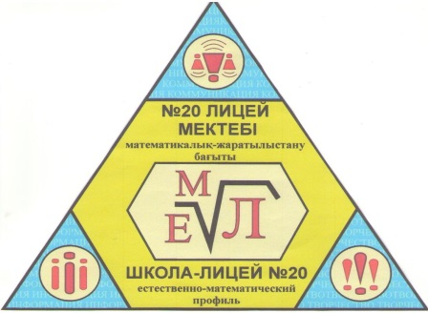«Бар ізгілік тек біліммен алынар, біліммен аспанға жол салынар».

**Ж. Баласағүн**

**ЛИЦЕиСТ**

**«Лицеист» балалар баспасөз орталығының газеті №10 17 ақпан 2015 ж**

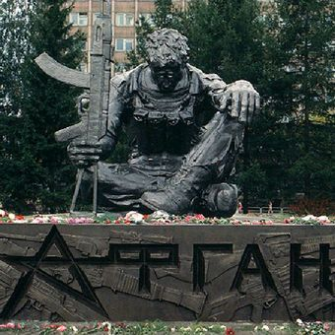

1979 жылдың  25 желтоқсанында басталып  1989 жылдың  15 ақпанында аяқталған Ауған соғысы  9 жыл  10 айға созылып, мыңдаған адамның өмірін өзгертіп, қаншама қайғы қасірет әкелгені сөзсіз.

Ауған соғысы [КСРО](http://kk.wikipedia.org/wiki/%D0%9A%D0%A1%D0%A0%D0%9E) Қарулы күштерінің [Ауғанстанға](http://kk.wikipedia.org/wiki/%D0%90%D1%83%D2%93%D0%B0%D0%BD%D1%81%D1%82%D0%B0%D0%BD) басып кіріп, оның ішкі істеріне қол сұғуы салдарынан тұтанған соғыс. КОКП және КСРО басшылығы Ауғанстандағы 1978 жылғы сәуір төңкерісі нәтижесінде билікке келген “халықтық-демокр. үкіметті” қолдап, көршілес елдің соц. бағытпен дамуын көздеп, “интернационалдық әскери жәрдем береміз” деген желеумен оның ішкі істеріне араласты.

Қазақстаннан Ауған соғысына 22000 адам қатысып, олардың 761-і қаза тапты. 21 адам хабарсыз кетті. Бүгінгі таңда Қазақ елінде 10000 - ға жуық ауған ардагерлері бар. Олардың 3000 - дайы мүгедектер қатарында. Ауғандық ардагерлер қоғамы өкілдерінің сөзінше кеңес заманында мемлекет тарапынан бұларға айтарлықтай көңіл бөлінді. Ал қазіргі кезде аталмыш жеңілдіктерден мүлдем алынып тасталды.

**Редакция мекен – жайы: Қазақстан Республикасы, 140000, Павлодар қаласы, М. Горький көшесі, 102/4**

**Бас редактор: Аманжолова А.**

**Тілшілер: Оспанова Д., Калиева З., Мусалиева А.**

**Ақпарат жинаушысы: Ахметова З., Базарбек М.**

**Рәсімдеуші: Гумарова А. Құрман А.**

**Түзетуші: Толыбаева В., Курашева А.**

**1 - бет**

**ЖАҢАЛЫҚТАР**

**«Лицеист» балалар баспасөз орталығының газеті №10 17 ақпан 2015 ж**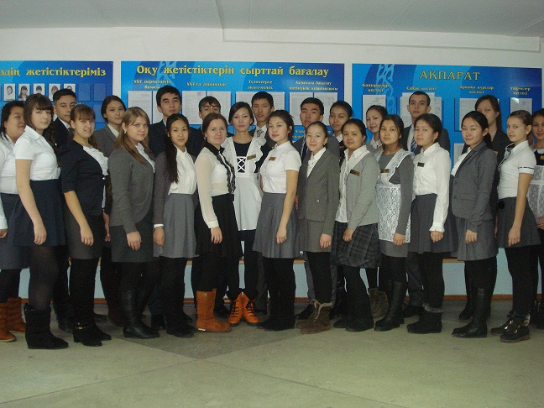

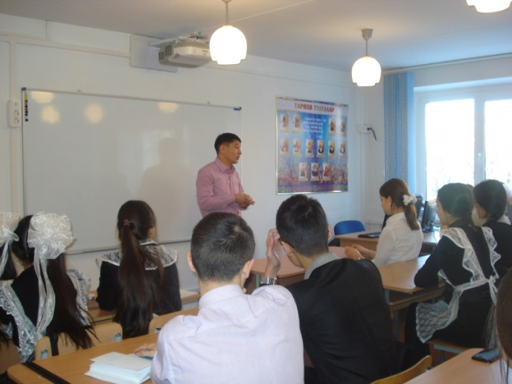Издавна школа-лицей № 20 славится своими интеллектуалами, ребятами которые не могут сидеть сложа руки, являясь  самыми активными участниками различных соревнований: предметных олимпиад, исследовательских работ, турниров. Вот и на этот раз лицеистов ждет  серьезное  испытание - городская  предметная  олимпиада, к которой они готовились со всей ответственностью.

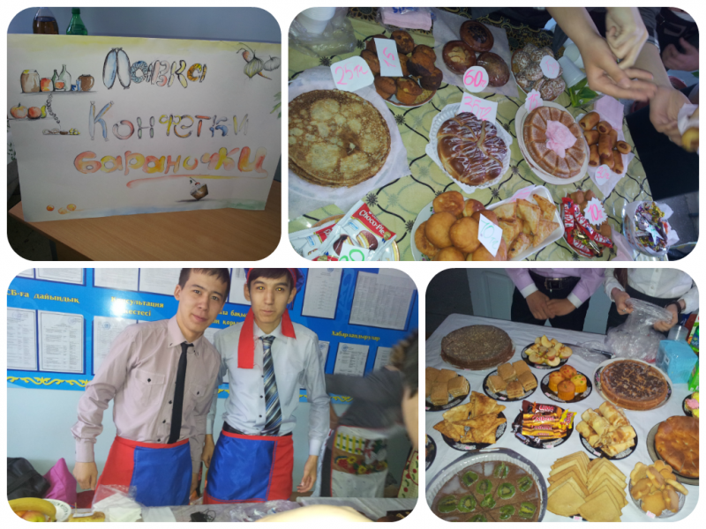«Феномен страха и его преодоление,  отработка стратегии и тактики поведения учащихся  в период подготовки и проведения ЕНТ » - под таким названием прошёл двухдневный тренинг для учащихся 11 классов. Эффективность данного тренинга высока тем, что в течение двух дней с  лицеистами работал ответственный секретарь приемной комиссии ИнЕУ Матаев Б.А..

**"Қамқорлық" акция аясында № 20 лицей-мектебінде дәстүрге айналған "Көмек жәрмеңкесі" өтті. Бұл жәрмеңкеге лицейдің 8-11 сынып оқушылары қатысты. Оқушылар өз қолдарымен тағамдар жасап, плакаттар салды. Жәрмеңкеден жиналған қаражатқа көп балалы және аз қамсыздандырылған отбасыларға кеңсе тауарлары алынады.**

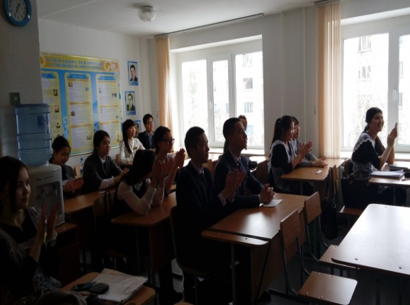

20 қаңтарда  9 Қ және 11 Қ сыныптарында  жерлесіміз Махмет Қайырбаевтың 90 жылдығына арналған сынып сағаты өтті. Сынып сағатының мақсаты Ұлы Отан соғысының жауынгері, Кеңес Одағының батырының өмірімен танысу. Бұл сынып сағаты арқылы оқушылар бойынан патриоттық  сезімдерін оятып, Отанға деген сүйіспеншілікке тәрбиелеу болды.

**2 – бет**

**ДЕНСАУЛЫҚ – ЗОР БАЙЛЫҚ**

**«Лицеист» балалар баспасөз орталығының газеті №10 17 ақпан 2015 ж**

**Қатерлі ісік ауруынан сақтаныңыз !!!**

Көп аурулардың арасында адамның өміріне тікелей қауіп туғызатын-бұл қатерлі ісік ауруы. Қатерлі ісік тез өсіп, шірітіп, дененің бір жеріне ғана тоқтамай белгілі мерзім аралығында қан және лимфа тамырлары арқылы басқа мүшелерге тез тарайды.  
Қатерлі ісіктің қауіптілігі алғашқы кезде ауырып білінбейтіндігінде, ал білінген кезінде басқа мүшелерге қанмен тарап кеткендігінде. Бұл науқастың РАК аталу себебі аяқтары жан-жағына жайылып жатқан теңіз шаянына ұқсас болғандықтан.Сол себепті, атақты ғалым Гиппократ оны РАК деп атаған.  
Ал өңеш қатерлі ісігін халқымыз қылтамақ деп атаған.

**Өңеш қатерлі ісігінің пайда болу себептері**

Бұл аурудың пайда болуына бір емес, бірнеше себептер әсер етіп, оларды үш топқа бөлуге болады:  
1.Тағамды, шайды, кофені, майлы сорпаны өте ыстық түрінде ішу,қақталған,қуырған, көп тұздалған ащы және қаттытамақтарға әуес болу, тамақты әбден шайнамай жұту, тістердің жоқтығы, витаминдердің жетіспеуі, насыбай ату, темекі тарту, градусы жоғары спиртті ішімдіктерге салыну, күйдірген майдыбірнеше рет қолдану;  
2.өңештің кілегей қабатының қабынуы, оның әртүрлі қышқылдармен және негіздермен күйіп жарақаттануы, тыртықтануы және тағы басқа өңештің аурулары, яғни қатерлі ісік алдында кездесетін дертер.  
3.Тұқым қуалаған дене құбылыстарының ерекшеліктері.  
Осы айтылған себептердің әсерінен өңештің кілегей қабаты қызарып, бозарып,қабынып, желініп, жараланып, тыртықтанып, келе келе өңештің қатерлі ісігіне айналады.Осы созылмалы қабыну дерт рак ісігінің пайда болуына себеп болатынын көптеген ғалымдар дәлелдеп жүр.  
Бұл ауру өмір бойы зиянды әдеттерге үйір болғандардың арасында көбірек кездеседі.Өйткені зиянды әдет-ғұрыптар (темекі тарту, насбай ату, маскүнемдікке салыну) организмнің қорғаныс күшін азайтып, ауруға шалдығуға септігін тигізеді.  
Арақтың градусы мен ішкенлегі мөлшері көбейген сайын қылтамақтың пайда болу қаупі аса түседі.

**Өңеш қатерлі ісігінің белгілері қандай?**Өңеш қатерлі ісігі уақыт уақыт өткен сайын,өсе келе ас жүретін жолды тарылтып,өңештің тамақты өткізу қызметін нашарлатады.Сол себепті адамдарда төмендегідей белгілер пайда болады:  
-қою тағамдардың анда-санда түйіліп өтуі  
-тамақ жұтқанда тырнап ауруы  
-кекірік, сілекей шұбыру  
-уақыт өте қою тағамдардың жиі түйіліп, тіптен сұйық тағамдардың өтуінің де нашарлауы  
-тамақ ішкеннен кейін қайта құсып тастау  
-әлсіздік

**Өңештің қатерлі ісігінен сақтану жолдары.**Өңештің қатерлі ісігінен сақтану үшін жоғарыда айтқан үш топтағы себептерден құтылу керек, не болмаса бұл себептердің мүмкіндігінше азайту.Темекі тартпай, тағамды өте ыстық ішпей, маскүнемдікке салынбай, витаминдері жеткілікті жеміс-жидектерді көп пайдаланып,өңештің кілегей қабатының ауруларын алдын-ала емдеп жүрген адамдарда өңештің қатерлі ісігі аз кездеседі.  
 **3 – бет**

**Психолог парағы**

**«Лицеист» балалар баспасөз орталығының газеті №10 17 ақпан 2015 ж**

**Темпераменттердің психологиялық сипаттамасы.**

**Сангвиник.**

Бұл тип өкілі- еті тірі, қабілетті, қозғалғыш оқушы. Ондай оқушы ақкөңіл және қызу, жеңіл мінезді, ренжігенде тез қайтып кетеді, сәтсіздігін жеңіл өткізеді. Коллектив арасында жүргенді ұнатады, басқа оқушылармен тез тіл табысады. Қысылып- қымтырылмайды, кісіге қайырымды. Сангвиниктерді  оқу үрдісінде бақылаған жақсы, яғни оқу үстінде олар қасиеттерін айқын көрсетедіСангвиниктерді дұрыс тәрбиелегенде, оны жоғары дәрежеде жетілген бірлік және қайырымдылық сезімі оқуға деген белсенділігі ерекшелендіріп тұрады. Жағымсыз жағдайларда, жүйелілік пен бірізділік жоқ кезде, сангвиник жеңілтектік, бейбастық, шашыраңқылық байқалады. Осындайда олар кейде оқуға жауапкершіліксіз қарайды.

**Флегматик.**

Бұл типтің өкілі баяу, байсалды, асықпайды. Істі ойланып, төзімділікпен істейді. Жинақылықты, қалыпты жағдайды ұнатады. Өзгерістерді ұнатпайды. Бастаған ісін аяғына дейін жеткізеді. Психикалық процесстер флегматикте баяу жүреді. Бұл баяулық оған оқу жолында кедергі келтіреді, ең кедергі келтіретін жері:тез есте сақтау, тез ойланып жауап беру.  Кейде флегматиктер  жамандықты есте сақтап қалады және ұзақ мерзімге. Адамдармен қарым-қатынаста флегматик бірқалыпты, байыпты, керек жерде тіл табысады, ал орынсыз сөйлемейді. Көңіл- күйі тұрақты. Олардың байыптылығы мен байсалдылығы өмірге деген көзқарасынан да көрінеді. Флегматикті ызаландыру немесе эмоционалды әрекет жасау оңай емес, ол ұрыс- керістен аулақ жүреді, оны әртүрлі қиыншылықтар тепе-теңдігінен шығармайды. Бірақ жағымсыз жағдайларда оларда әлсіздік, жалқаулық пайда болады.

**Холерик.**

Бұл темперамент өкілі тездігімен, шапшаңдылығымен, ұстамсыздығымен, тым қозғалғыштығымен ерекшеленеді. Оларда психикалық процестер шапшаң өтеді. Күйгелектік сондай акдамдарға тән. Ол жұмыс істеуге жақсы қарқынмен кірісіп, күші таусылғанда оны тастап кете береді. Адамдармен қарым-қатынаста тынымсыз, агрессивті,шамданғыш болып келеді. Сондықтан, холерик болған жерде ұрыстар жиі болады, Холерик темпераментінің жағымды жағы – энергия, белсенділік, құштарлық, инициативтік. Жағымсыз жағы – ұстамсыздығы,қаталдық, қатаңдық, шамдану, ыза.

Ол өте ұстамсыз, өте қарапайым қиыншылықтар үшін күйіп-пысады, мұғалімдер мен ата-аналарына айқайлап сөйлейді. Бірақ ол агрессиялық күйден қайта қалпына келгенде, олай істеуге болмайтынын түсінеді, сонда да ол өзіне ештеңе істей алмайды.  Оның ұстамсыздығы оған көп кедергі жасайды және ол үнемі достарымен ойын үстінде ұрсысып, мұғаліммен сабақ үстінде ұрсысады.

**Меланхолик.**

Бұл темперамент өкілінде психикалық процесстер өте баяу жүреді. Қатты тітіркендіргіштерге жауап бере алмайды, ұзақ және қатты күш түсірсе, олар жұмыс істей алмайды. Олар өте тез шаршайды. Бірақ қалыпты қоршаған ортада, мысалы,үйде ондай балалар өздерін жақсы ұстап, іс-әрекеттерді жақсы орындайды. Эмоциялары баяу туады, бірақ тереңдігімен және күштілігімен ерекшеленеді. Олар өте сезімтал, реніштерін іште сақтап, оларды көп ойлай береді, бірақ сондай қиыншылықтар бар екенін ешкімге көрсетпейді. Меланхоликтер тұйық,таныс емес адамдармен сөйлеспейді, жаңа ортада қатты қысылады. Жағымсыз жағдайларда ауруға айналған осалдық, қысылу, көңілсіздік, пессимизм пайда болады. Меланхолик кіші оқушы коллектив арасында болуды ұнатпайды. Ал егер оны дұрыс тәрбиелесе, қызығушылығы, эмоция сезімі, қабылдауы арта түседі.  **4 – бет**

**БҰЛ ҚЫЗЫҚТЫ**

**«Лицеист» балалар баспасөз орталығының газеті №10 17 ақпан 2015 ж**

**Ғарышқа саяхат...**

Ғарыш әлемі кең байтақ!

Оны адамзат әлі толығымен зерттеп болған жоқ.Ғарыштың әлі де ашылмағае сырлары қызықты.Ерте кезден-ақ грек ғалымдары ғарыш туралы түрлі болжамдар жасаған.Олардың ғарышқа саяхат жасағысы келгендерін осыдай байқауға болады. Ең алғаш ғарышқы саяхатты 1969 жылы ағылшындар бастаған болатын.Міне,содан бері ғарыш кеңістігі ғалымдармен игеріліп келедіүБіздің елемізде «Байқоңыр» ғарыш станциясы бар.Мен оны Қазақстанды ғарыш әлемімен байланыстыратын көпір санаймын.Өйткені,барлық зымыран ұшақтар осы жерде саяхатының бастауын алады.

Тоқтар Әубәкіров,Талғат Мұсабаев-осы адамдар Қазақстаннан ең алғаш ғарыш есігін ашқан ұшқыштар.Біз осы екі ержүрек тұлғаларымыздың арқасында.ғарыш туралы түсінігімізді арттырдық.

Ғарыш кеңістігінде 9 ғаламшар бар. «Жер » планетасы үшінші орында тұр.Біздің планетамыз тоғыз ғаламшардың ішіндегі өмірқолайлы ау қабаттары бар ғаламшар.Бірақ,менің ойымша,тіршілікке қолйлы басқа ғаламшарлар да бар.Неге десеңіз,өзге планеталықтар туралы қауесеттер көп тараған.Сонымен қоса,олардың адам баласымен байланыстары болғанын да айтқан.Егер өзге планеталықтар бар болса,олар да басқа планетада өмір сүріп жатуы әбден мүмкін.Дегенмен,ғарыш әлемі алдамшы.Адамның қарапайым көзімен қараған кезде басқа,ал ғылыми тұрғыдан қарағанда мүлдем басқаша.Күн-ғарыштың жүрегі.Соның ішінде біздің планетамыздың жылу көзі. Әр адам ғарышқа саяхаттағысы келеді.

Әр адам ұшқыш болғысы келеді.Бірақ ол үшін адам баласына шыдамдылық пен ақылдылық.ғарыш туралы көп мәліметтер керек.Осымен менің ғарышқа саяхатым аяқталды

**5 – бет**

**Ойлан да тап...**

j0300075j0088294j0287563**«Лицеист» балалар баспасөз орталығының газеті №9 17 қаңтар 2015ж**



1

2

3

4

5

6

7

8

9

**j0191617j0208312Across Down**

1. молоко 1. мясо

2. суп 2. бутерброд

4. чай 3. каша

6. хлеб 5. колбаса

8. рыба 6. масло

9. яйцо 7. Сыр

**6 – бет**